(Niks) werkt, geel werkt voor de helft, rood werkt niet

Chapter 16 - 17 - 18 Additional exercises

**OS Essentials – Linux**

**Aanvullende oefeningen**

**i/o redirection - filters - basic unix tools**

* Wat doet volgend commando ?

        > test

**Maakt test aan.**

* Zorg er voor dat je de vijf laatst aangemaakte user-accounts in een overzichtje krijgt, maar dan geordend van de laatst aangemaakte (= meest recent toegevoegde) tot de eerst aangemaakte (=oudste).



* Geef de optie om met grep niet hoofdlettergevoelig te zoeken.



* Zorg er voor dat volgende tekst wordt onderzocht op je computer en als volgt afgebeeld.  
    
  De computer ubuntu heeft momenteel het ip-adres 172.16.12.128 verkregen via zijn mac-adres 000C29DDED7C.   
    
  *Let op: het mac-adres heeft geen dubbele punten en de letters staan in hoofdletters.*Doe dit alles in één commando(regel). Maak dus GEEN gebruik van “;” om meerdere commando's achter elkaar uit te voeren op één commandoregel !  
    
  *ubuntu → dit is de hostname van de computer  
  172.16.12.128 → is het ip-adres (tip: ip a . Je hebt de adapter ens33 nodig)  
  000C29DDED7C → mac-adres (tip: ip a . Je hebt de adapter ens33 nodig)*

*echo "M* De computer ubuntu heeft momenteel het ip-adres “ *ip a | grep ens33 | grep inet | tr -s ' ' | cut -d" " -f3 | cut -d"/" -f1*

* Toon de lijnen en lijnnummers uit het bestand linux.txt die het woord minix of MINIX bevatten.  
    
  Voorbeeld linux.txt:  
  Deze lijn bevat Linux  
  Deze lijn bevat Minix  
  Deze lijn bevat Unix  
  Unix  
  Minix  
  Unix  
  Test  
  Test  
  Test

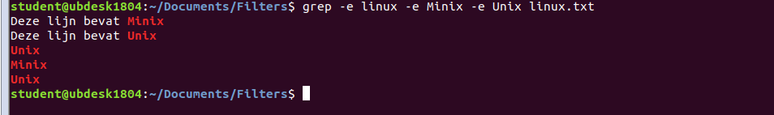

* Toon de lijnen van het bestand linux.txt die de woorden Linux, Minix of Unix bevatten



* Hoeveel lijnen uit het bestand linux.txt bevatten het woord Unix ?



* Toon alle lijnen uit bestand linux.txt die beginnen met een hoofdletter  
  Hoofdletters worden gematched door [A-Z], het begin van de lijn door ^

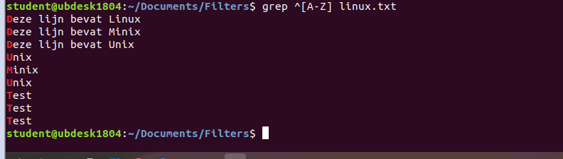

* Tel het aantal users die op de ubuntu-vm kunnen inloggen   
  Deze gebruikers zijn te herkennen aan het tweede veld in /etc/shadow, in dit veld mag geen * en geen !  voorkomen.



* Druk de password-file af, geordend op de userid



* Geef de namen van alle users die minstens één proces hebben lopen, geordend op wie het meeste processen heeft lopen (ps aux)

* Plaats een ls van je homedir in file1 en een ls -a van je homedir in file2. Geef een vergelijkend overzicht van welke files en folders enkel in file1, enkel in file2 of in beide files voorkomen.

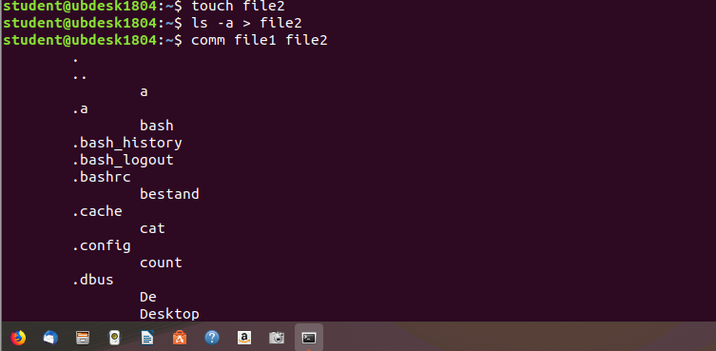

* Geef enkel de files die in beide bestanden staan

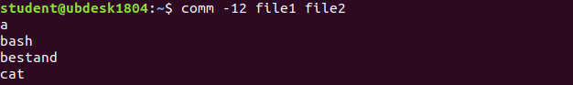

* Start met het commando ls van de root-folder (/) en probeer te eindigen met een lijst van files en folders die gescheiden door een spatie achter elkaar worden opgesomd.  Maak hierbij gebruik van tr om alle new lines te vertalen naar spaties.



* Doe een ls -la van je homefolder en verander in het overzicht de verwijzing “.” door “. (this folder)” en “..” door “.. (parent folder)”. Verwijder ook de lijn die het aantal files en folders van de dir aangeeft.

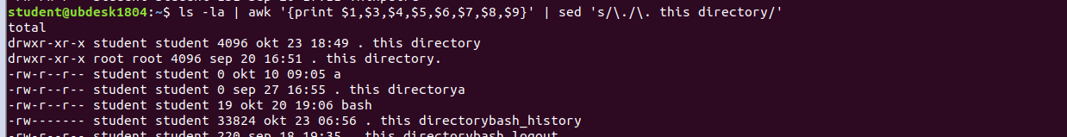

*TIP: indien je het $-teken gebruikt in een achteraan de zoekstring van de regular expression, dan wil dit zeggen dat de regel moet eindigen met die zoekstring*.

* Ga naar je homedirectory. Plak alle files uit deze directory achter elkaar en tel vervolgens het aantal woorden.



* Maak een file aan in je homedir, genaamd nieuwbestand. Zorg ervoor dat je dit bestand kan vinden met het commando locate.
* Plaats een overzicht van alle bestanden en mappen vanaf de root-folder in het bestand “overzicht”. Zorg er ook voor dat je na afloop weet hoe lang dit commando er over gedaan heeft.
* Bekijk de grootte van het bestand “overzicht” en dit best in human-readable-format.
* Comprimeer dit bestand met de twee commando's die we hiervoor hebben gezien en bekijk het verschil in grootte van de twee bestanden. Time ook deze twee commando's om het bestand te comprimeren.
* Probeer de inhoud van de files die je gezipped hebt te bekijken zonder ze eerst uit te pakken. Zorg er voor dat je per scherm kan doorscrollen.
* Decomprimeer het bestand opnieuw
* Doe een find van de folder “/proc/” en zorg er voor dat de output van het commando terecht komt in een bestand genaamd “find_results”. Tevens moeten de foutmeldingen, met uitzondering van de foutmelding met in de tekst het woord “task” opgeslaan worden in een bestand genaamd “find_errors”.
* Doe dit alles in één commando(regel). Maak dus GEEN gebruik van “;” om meerdere commando's achter elkaar uit te voeren op één commandoregel !
* Hoe zorg je dat je met volgend commando geen foutmeldingen 'Permission denied' meer krijgt:  
    
                  find / -name output.txt
* Maak een backup van alle homefolders naar de tarball /tmp/backuphomefolders.tar.gz
* Maak de map   /tmp/restorehomefolders en restore hierin de files van de tarball.
* Bekijk, met ls -l, de rechten van een aantal files in de verschillende homedirectories. De files zouden nog het ownership van de oorspronkelijke users moeten hebben.

Gepubliceerd door [Google Drive](https://docs.google.com/)–[Misbruik rapporteren](https://docs.google.com/abuse?id=e/2PACX-1vTj2LcXlNUiJu8xW0mvI2d6rRLRXd_3jo1ileiVqNJ1CdNcKPrCyqQ0UOHLtHau_Bs5PtBmTnqSuheG) –Automatisch elke 5 minuten bijgewerkt